2023年初中毕业生毕业升学考试物理试卷
理化考试时间： 150分钟物理试卷满分： 120分
注意事项：
1.本试卷分第一部分（选择题）和第二部分（非选择题）两部分。答卷前，考生务必将自己的姓名、准考证号填写在答题卡上， 并在规定区域粘贴条形码。
2.回答第一部分（选择题）时，选出每小题答案后，用2B铅笔把答题卡上对应题目的答案标号框涂黑。如需改动，用橡皮擦干净后，再选涂其它答案标号框。答案写在本试卷上无效。
3.回答第二部分（非选择题）时，必须用0.5毫米黑色签字笔填写，字迹工整。作答时，将答案写在答题卡上。请按题号顺序在各题的答题区域内作答，超出范围的答案无效。答案写在本试卷上无效。
4.考试结束后，将本试卷和答题卡一并交回。
5.本试卷共8页。如遇缺页、漏页、字迹不清等情况，考生须及时报告监考教师。
第一部分 选择题
一、选择题（本题共 13道小题， 共30分。其中1~9小题为单选题，每小题2分，每小题只有一个正确选项：10~13小题为多选题，每小题3分，漏选得2分， 错选不得分。）
注意： 第1~9题每题只有一个选项正确
1. 初中物理课本的长度大约是26（ ）
A. m B. dm
C. cm D. mm
2. “霜降”是我国传统的二十四节气之一，“霜降”中霜的形成是（ ）
A. 液化现象 B. 熔化现象 C. 凝固现象 D. 凝华现象
3. 如图所示，在8个完全相同的玻璃瓶中，灌入不同高度的水，仔细调节水的高度。用一根木棒敲击它们，发出声音的特性一定不同的是（ ）
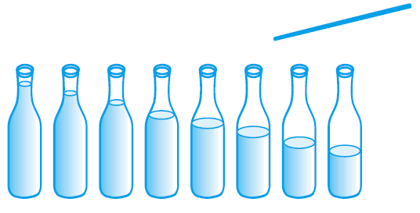
A. 音调 B. 响度 C. 音色 D. 音色和响度
4. 下列各种光现象中，由于光的反射形成的是（ ）
A. 河水看起来变浅了
B. 在平静的湖面上可以看到蓝天白云
C 太阳光经过三棱镜后可以形成彩色光带
D. 早晨太阳还在地平线以下时人就可以看到它
5. 下列四幅图中，属于做功冲程的是（ ）
A. 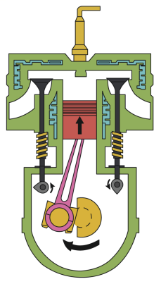 B. 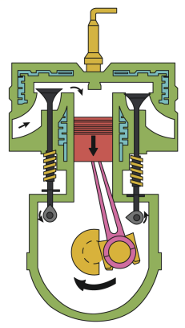
C. 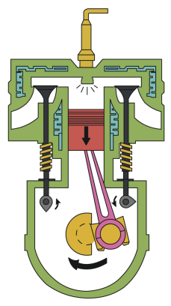 D. 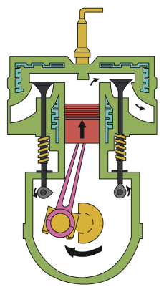
6. 踢毽子是起源于我国汉代一种健身、娱乐活动。下列关于踢毽子的说法正确的是（ ）
A. 静止在水平地面上的毽子受到的重力和支持力是一对平衡力
B. 毽子在空中飞行过程中只受到重力
C. 毽子在上升过程中，动能全部转化为重力势能
D. 毽子上升到最高点时， 若外力突然消失， 它将继续向上运动
7. 下列四幅图中，应用了电磁感应原理的是（ ）
A. 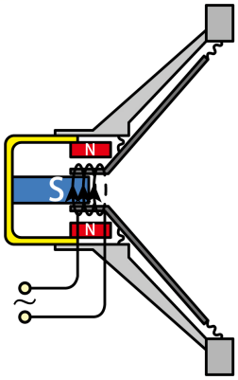 B. 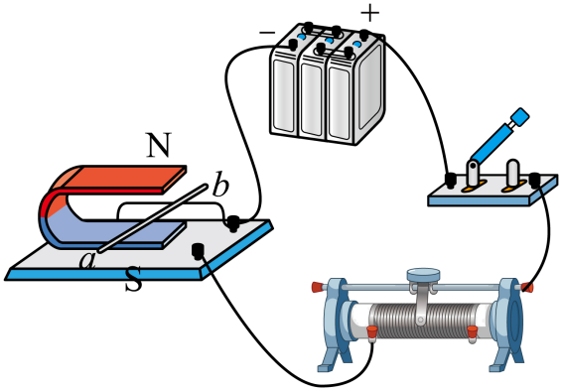
C. 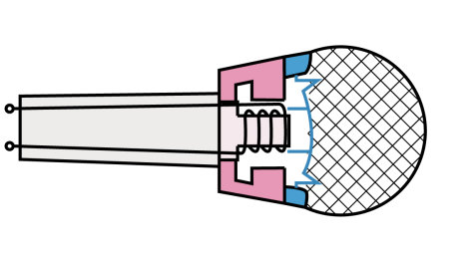 D. 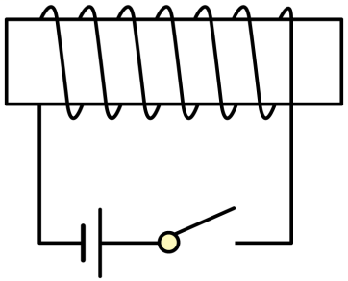
8. 关于温度、内能、热量，下列说法正确的是（ ）
A. 温度高的物体含有的热量多
B. 物体吸收热量，温度一定升高
C. 气体膨胀对外做功，自身内能会减少
D. 热传递过程中，温度从高温物体传递给低温物体
9. 如图所示，电源电压不变，闭合开关，在保证电路安全的情况下，变阻器的滑片由中点向右移动的过程中，下列判断正确的是（ ）
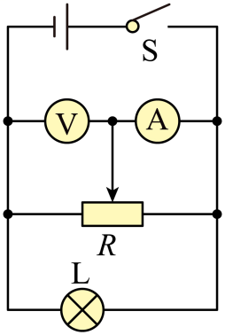
A. 小灯泡亮度变暗 B. 电压表示数变大
C. 电流表示数不变 D. 电路总功率变小
注意： 第10~13题每题至少有两个选项正确
10. 下列关于安全用电的说法正确的是（ ）
A. 手机充电时，不宜接打电话
B. 更换灯泡前， 不必断开电源开关
C. 带有漏电保护器的总开关应定期检查
D. 一个插排上不可以同时使用多个大功率用电器
11. 下列关于材料、能源的说法正确的是（ ）
A. 手机芯片的核心材料是半导体
B. 能量的转移和转化具有方向性
C. 广泛使用的电能属于一次能源
D. 核电站的反应堆通过可控聚变反应释放核能
12. 如图所示，重100N的物体A在F=10N的拉力作用下， 3s内沿水平地面匀速直线运动了1.5m， 不计绳和滑轮自重， 滑轮组的机械效率为 90%。下列说法正确的是（ ）
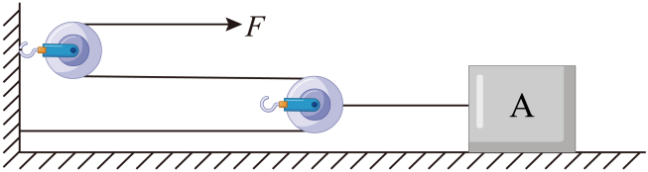
A. 绳自由端移动的速度为 1m /s
B. 在此过程中所做的额外功为15J
C. 物体与地面间的滑动摩擦力为 18N
D. 拉力F增大时， 物体A受到地面的摩擦力一定变大
13. 将冰块轻轻放入水平桌面上盛满煤油的烧杯中，冰块静止时如图所示（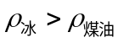）。下列分析正确的是（ ）
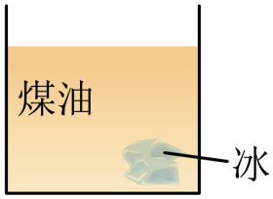
A. 放入冰块后，烧杯对桌面的压力变大
B. 冰块完全熔化后，杯中液面高度下降
C. 冰块完全熔化后，杯底受到液体的压强变大
D. 冰块完全熔化后，煤油的密度变大
第二部分 非选择题
二、填空题（本题共8道小题， 每空1分， 共25分）
14. 吃粽子、挂艾蒿是端午节的传统习俗。我们闻到艾蒿的清香味儿，说明分子在不停地做___________运动； 煮粽子是通过___________（选填“做功”或“热传递”）的方式增加了粽子的内能， 煮熟后，糯米粒儿会粘在一起，说明分子间存在___________。
15. 2023年5月30日，我国利用长征二号运载火箭将神舟十六号载人飞船发射升空，并与空间站成功对接，发射任务取得圆满成功。空间站组合体在轨飞行期间，飞船相对于空间站是___________的；空间站的太阳能电池板将太阳能转化为___________能； 火箭点火后加速上升时，火箭喷出的燃气对火箭的推力___________（选填“大于”、“小于”或“等于”）火箭对燃气的作用力，在此过程中，飞船的机械能___________（选填“变大”、“变小”或“不变”）。
16. “举杯邀明月，对影成三人”，诗人举起杯子，改变了杯子的___________（选填“形状”或“运动状态”）； 举杯过程中，诗人的手臂相当于___________杠杆； 月光下，地面上诗人的影子是由光的___________形成的。
17. 如图所示，水能从a、b两个相同的小圆孔中喷出，说明液体对容器的___________有压强；b孔中的水喷得更远。说明液体内部的压强随着深度的增加而___________；此时，用手封住瓶口（水面高于a孔）。能够观察到小孔___________（选填“ab”、“a”、“b”或“都停止”）持续向外出水。
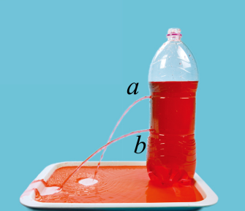
18. 家庭电路的部分电路图如图所示（电路连接正确）。根据电路图可以判断甲、乙两根进户线中___________是火线。只闭合开关S₁，灯L₁正常发光，此时用试电笔接触a点，试电笔的氖管___________（选填“发光”或“不发光”）；再闭合开关S₂，灯L₁马上熄灭，则故障原因可能是灯L₂___________（选填“短路”或“断路”）。
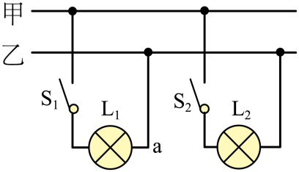
19. 避雷针能让建筑物避免雷击。当云层电荷较多时，避雷针与云层间的空气被击穿，使带电云层通过空气与避雷针和大地形成通路，此时的空气是 ___________（选填“导体”或“绝缘体”）；若瞬时电流的方向是从大地到云层， 则云层带___________电；雷雨天，我们听到的雷声是空气___________产生的。
20. 图中是探究电流通过导体产生的热量与___________（选填“电流”或“电阻”）关系的装置； 装置中的 U形管___________（选填“是”或“不是”）连通器； 电流通过电阻 R₂与R₁产生的热量之比为___________。
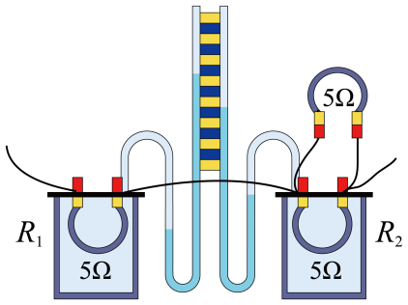
21. 如图所示，电源电压恒为9V，电压表V₁、V₂完全相同，连入电路的量程也相同，小灯泡L₁“6V 6W”、L₂“6V 3W”（灯丝电阻不变）。当开关都闭合时，电路中的电流为___________A，此时只有一个小灯泡正常发光，未正常发光的小灯泡的实际功率为___________W；断开开关S₁、S₂，电压表V₁的示数为___________ V。
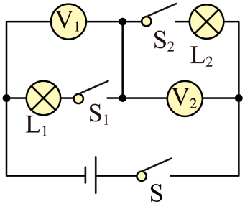
三、作图题（本题共3道小题， 每小题3分，共9分）
22. 请画出人眼从A处看平面镜中烛焰上S点的像的完整光路图。
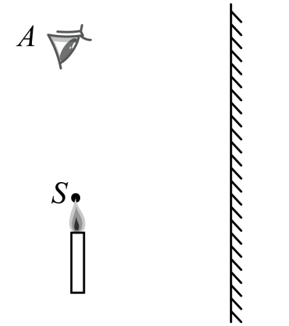
23. 如图所示，O点是撬棒支点，F₂是阻力。请在图中画出：
（1）作用在A点的最小动力F₁及其力臂l₁；
（2）阻力F₂力臂l₂。
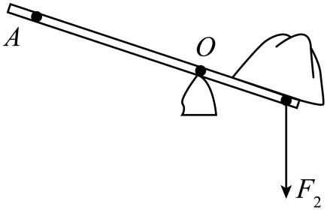
24. 某温度自动报警器的原理图如图所示。电磁铁上端为N极，在水银温度计中封入一段金属丝，当温度低于设定温度时，安全指示灯常亮；当温度达到设定温度时，安全指示灯熄灭，电铃发出报警信号。请在括号中标出电源的极性（用“+”或“-”表示）， 并在虚线框内填入电铃（）和指示灯的电路元件符号。
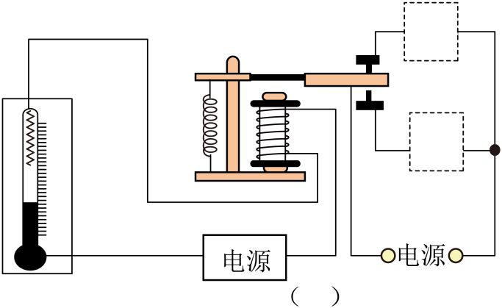
四、简答题（本题4分）
25. 把饮料吸管A插在盛水的杯子中，另一根吸管B的管口贴紧在A管的上端，往B管中吹气，则：
（1）A管中水面如何变化？
（2）固定翼飞机飞行时，机翼上产生升力的原因与之相同。请用所学物理知识解释产生升力的原因，并在答题卡的虚线框内画出机翼横截面的大致形状。
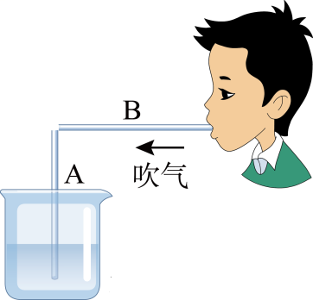
五、计算题（本题共3道小题， 第26题6分、第27题8分、第28题8分，共22分。要求写出必要的文字说明、公式、运算过程、数值、单位和答）
26. 某型号航拍无人机，由于体积小、操控方便、拍摄效果好， 深受摄影爱好者喜欢。下表是它的部分技术参数， 某次航拍的过程中，在正常工作电压下，无人机以8m/s的速度匀速竖直上升（g=10N/kg，不计空气阻力及能量损耗）。求：
总质量 | 1200g | 四个脚与地面的接触面积 | 6cm²
最大上升速度 | 9m/s | 四个脚与地面的接触面积 | 6cm²
最大水平飞行速度 | 18m/s | 正常工作电压 | 15V
（1）无人机静止在水平地面时， 对地面的压强；
（2）无人机上升过程中的功率和电池的工作电流。
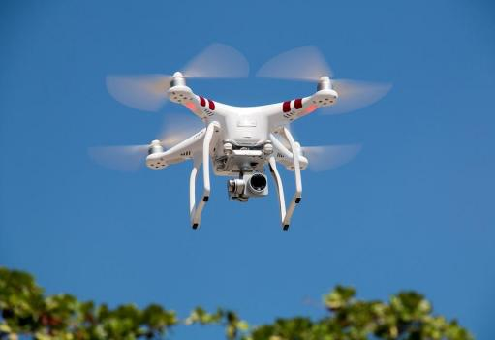
27. 如图所示，电源电压恒为18V，电流表量程为0~0.6A，电压表量程为0~15V。闭合开关，移动变阻器的滑片，当电压表示数为12V时，电流表示数为0.5A，求：
（1）电阻R₁的阻值以及R₁通电60s消耗的电能；
（2）在保证元器件安全的前提下，电阻R₁的最大功率。
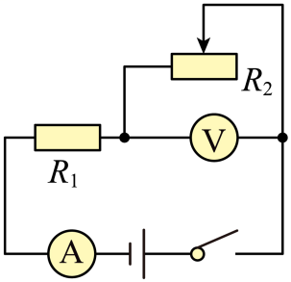
28. 某款带保温功能的电水壶，其简化电路图如图所示，S为总开关， S₁为自动控制开关， R₁和R₂为阻值不变的发热电阻，R₂=840Ω， 加热功率为 1210W，电水壶将质量1kg、初温20℃的水烧开，加热效率为84%。[c _{水}=4.2×10³J/(kg∙℃)，标准大气压]求：
（1）水吸收的热量；
（2） 把水烧开需要多长时间（结果保留整数）；
（3）电水壶的保温功率。
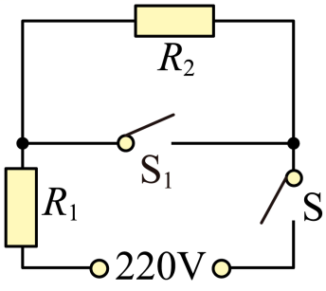
六、实验、探究题（本题共4道小题， 共30分）
29. 小飞同学“探究凸透镜成像规律”的实验
（1）小飞按下图安装好器材，点燃蜡烛，调整___________、凸透镜（f=10cm）、光屏三者的中心在同一高度。
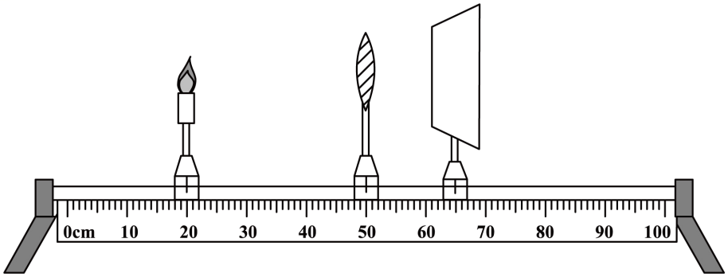
（2）如上图所示，光屏上会出现烛焰清晰缩小___________（选填“正立”或“倒立”）的像； 透镜位置保持不变，将蜡烛移动到光具座35cm处，光屏向___________（选填“左”或“右”）移动到适当位置，光屏上又重新出现烛焰清晰的像；将蜡烛移动到光具座 42cm处，小飞在凸透镜的右侧，通过凸透镜观察到烛焰正立的像，蜡烛继续靠近凸透镜， 烛焰的像___________（选填“变大”或“变小”）。
（3）将一个眼镜片放在上图中蜡烛和凸透镜间的某一位置，光屏上的像变模糊了，凸透镜和光屏的位置保持不变，向左移动蜡烛，又能在光屏上看到烛焰清晰的像，说明该镜片是___________（选填“凸透镜”或“凹透镜”）。
（4）完成实验后，小飞利用图甲所示装置探究光的反射规律。白色硬纸板ENF垂直于水平放置的平面镜，法线ON垂直镜面，使一束光贴着纸板沿 EO射到O点，反射光线沿 OF射出，当入射光线远离法线时，反射光线将___________（选填“靠近”或“远离”）法线；如图乙所示。把纸板NOF向后折，在纸板上看不到反射光线，由此初步得出： 反射光线、入射光线、法线在___________平面内。
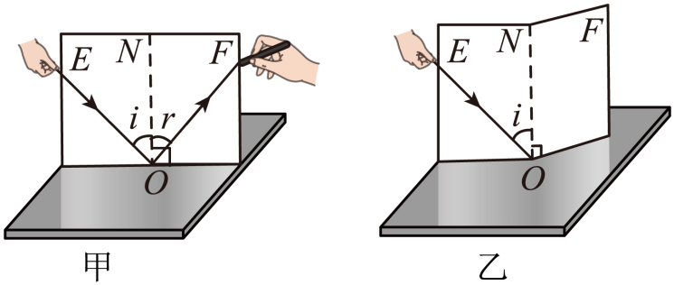
30. 小建和小晨 “探究水沸腾时温度变化特点”的实验
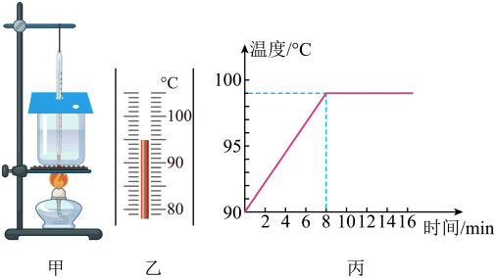
（1）实验装置如图甲所示，其中有一处明显的错误是___________；
（2）改正错误后，继续实验，某一时刻温度计的示数如图乙所示，此时水的温度为___________℃；
（3）小建观察到水沸腾时形成的大量气泡不断上升、变大，到水面破裂开来，里面的___________散发到空气中；
（4）图丙是根据实验数据绘制的水沸腾时温度变化的图像，分析图像可知：水在沸腾的过程中不断 ___________（选填“吸热”或“放热”），温度___________；
（5）小晨利用原有器材，将装置中烧杯上方带孔的硬纸盖换成无孔硬纸盖，重新实验，发现水沸腾时的温度高于99℃，原因是水面上方气压___________（选填“变大”或“变小”）。
31. 小林用天平和量筒测量金属块的密度
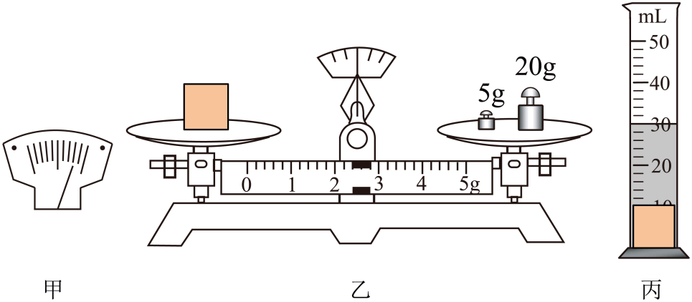
（1）天平放在水平桌面上，将___________移至标尺左端的零刻度线处，指针位置如图甲所示，此时横梁处于___________（选填“平衡”或“非平衡”）状态，再调节___________。直至指针指在分度盘中线处；
（2）测量金属块的质量，天平平衡时如图乙所示，金属块的质量为___________ g，将金属块轻轻放入盛有20mL水的量筒中，水面升高后位置如图丙所示，金属块的体积为 ___________cm³，金属块的密度为___________ g/cm³；
（3）在测量过程中，若使用的砝码有磨损，所测金属块密度___________（选填“偏大”、“不变”或“偏小”）；
（4）小林浇花时， 花盆里铺着的黑色小砂粒儿引起了他的兴趣，他设计了下面的实验，测出了砂粒的密度（不考虑砂粒吸水。ρ_{水}=1.0×10³kg/m³）实验步骤如下：
①在已调至水平的等臂杠杆两端挂上两个完全相同的小桶，先用量筒向右侧小桶加入30mL水，再向左侧小桶缓慢加入砂粒直到杠杆在水平位置平衡；
②用量筒测出小桶中砂粒的体积为12cm³，则砂粒的密度为___________ kg/m³。
32. 小明和小亮进行“伏安法测电阻”的实验
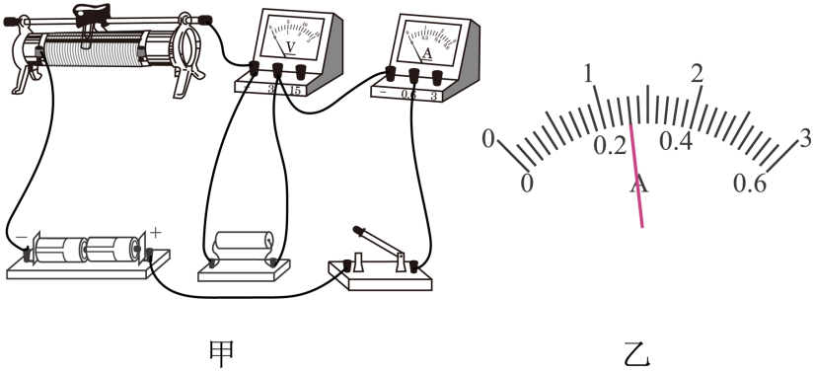
（1）小明连接好如图甲所示的电路（电源电压恒为3V），开关闭合前，应将滑动变阻器的滑片移动到变阻器的___________（选填“最左端”或“最右端”）； 实验中滑动变阻器除了保护电路，还有___________作用；
（2）闭合开关后，发现无论怎样移动变阻器的滑片，电流表始终没有示数，电压表示数接近电源电压，产生这种现象的原因可能是定值电阻___________（选填“短路”或“断路”）；
（3）电路故障排除后，闭合开关，移动变阻器的滑片到某一位置时，电流表的示数如图乙所示，此时的电流为___________ A；改变变阻器滑片的位置进行多次测量，并根据所测数据绘制的电流与电压关系的图像如图丙所示，则被测电阻的阻值为___________Ω，多次测量的目的是___________；
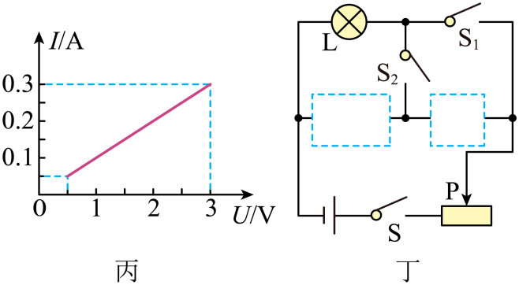
（4）小亮利用已知阻值的定值电阻 R₀和电流表设计了如图丁所示的电路， 测量出了小灯泡L（额定电压为U_{额}）的额定功率。
①请在图丁中的虚线框内填入对应的电路元件符号；（ ）
②闭合开关S和S₁，断开S₂，移动变阻器的滑片，使电流表示数为___________；
③闭合开关S和S₂，断开S₁，保持变阻器滑片的位置不动，读出电流表的示数I；
④小灯泡的额定功率P_{额}=___________。（均用物理量符号表示）

